——巩义市予华仪器有限公司是唯一一家在工商总局注册
“予华仪器”品牌的企业
巩义市予华仪器有限责任公司
地址:河南省巩义市英峪工业区
产品技术参数
WBFY-205微波化学反应器
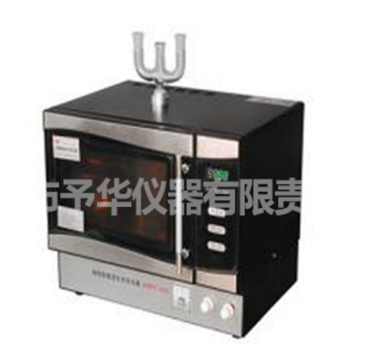
微波化学反应器应用于微电脑技术和独特的微波调整技术，实现了微波功率连续可调，有功率表显示，其操作简单、重复性好，对于需要摸索微波催化反应条件实验，特别是对于那些要求较小、微波功率而又希望保持连续微波辐射的化学实验，其科学性和实用性均得到理想发挥。

WBFY-205微波化学反应器技术参数：

型号 | 额定消耗功率W | 额定最大输出功率W | 工作性能 | 工作电压V | 微波频率Mhz | 内腔尺寸mm
WBFY205型 | 1100 | 750 | 功率表可调 | 220 | 2450±50 | 330*365*235
WBFY201型 | 1100 | 650 | +档功率可调 | 220 | 2450±50 | 290*295*190

